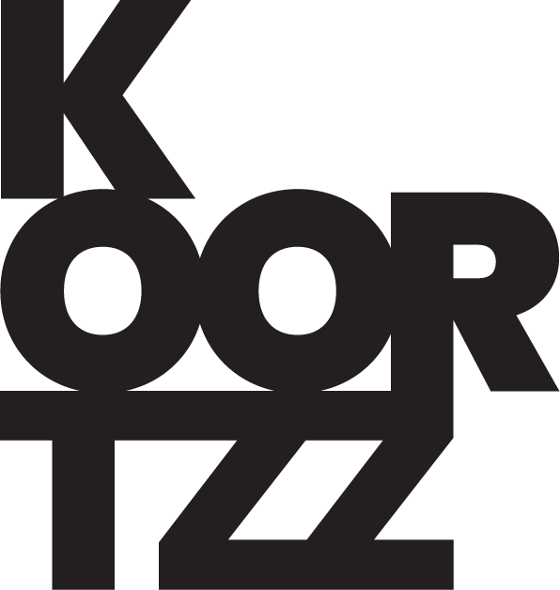

presenteert

Stijn Meuris speelt
59
een eindejaarsconférence over net geen 60
Stijn Meuris is net geen zestig - het was ook voor hem even schrikken.

59 jaar lang is hij al aanwezig in dit rare landje.
Lang genoeg om wat dingetjes geleerd te hebben, net niet lang genoeg om het kind definitief uit de man te verdrijven. 59 worden was een bizar kantelpunt in zijn leven. En in dat van vele tienduizenden anderen, want nooit eerder waren er zoveel zestigers en bijna-zestigers in Vlaanderen.
We vormen samen the moral majority, mensen!

Het heeft geen haar gescheeld (in ‘Tirade 5, De Stilstand’ vertelde Meuris met veel vuur over zijn hartstilstand, die wonderlijk samenviel met de algemene corona-stilstand), maar in ’59’ analyseert hij op geheel eigen wijze en met veel humor en scherpzinnigheid het afgelopen jaar - dat van ons allemaal en dat van hemzelf.

’59’ gaat over wat is geweest, en over wat ons nog rest. Dat laatste is steeds minder, maar dat maakt niet uit: ruim anderhalf uur lang neemt Stijn Meuris zijn publiek mee op een trip doorheen herkenbare situaties en irritaties. Hij connecteert gebeurtenissen uit de politiek, cultuur en samenleving tot een hilarisch verhaal dat je met enige goeie wil een eindejaarsconférence zou kunnen noemen. Of solotheater, of gewoon storytelling. Of ook niet.

Hoe dan ook; ’59’ raast als een trein, waardoor zestig ineens nog veraf lijkt
Tekst en spel: Stijn Meuris
Decor en licht: Lucas Pellens
Foto : Sara De Graeve
Ontwerp : Nathalie Sternotte

“… dit is vintage Meuris, een topverteller met het hart op de tong. … De negentig minuten waren in een wip voorbij, altijd een goed criterium om de kwaliteit van een voorstelling te beoordelen.” De Standaard

WEBSITE : (even gekaapt door Noordkaap) https://noordkaap.live/

